新北市立淡水古蹟博物館
受理116年度展覽申請徵件計畫

- 計畫目的
新北市立淡水古蹟博物館（以下簡稱本館）為推動文化資產場域活化，鼓勵藝術創作、地方文化詮釋與公共參與，依據本館「展覽申請作業要點」訂定本徵件計畫，公開受理116年度展覽申請。期透過本館所屬古蹟及歷史建築空間，提供創作者與藝文團體展示平台，促進民眾親近藝術、認識淡水文化景觀，並提升文化資產場域之教育與美學價值。

- 主辦及承辦單位
主辦單位：新北市政府文化局。
承辦單位：新北市立淡水古蹟博物館。

- 申請對象及資格
國內外個人、團體、機關、學校或其他依法成立之組織，均得提出展覽申請（以下簡稱申請者）。同一申請者於同一年度以申請一案為原則；個人不得同時申請個展及團體展。

- 展覽場地
- 本次開放申請場地如下。實際可使用範圍、設備、動線及限制，仍以本館現場條件及核定結果為準。各展場資訊請詳參附件一。

- 展場資訊
場地 | 面積 | 展場特色 | 適合展出形式
滬尾礮臺室內展區（F展區）及戶外展區 | 室內約26坪  戶外約320坪 | 自然光場域。結合國定古蹟、拱形甬道與戶外草坪，空間具古蹟及地景特色。 | 較適合個展或團體展。平面作品、雕塑、裝置藝術、戶外藝術及場域創作為主。
前清淡水關稅務司官邸（小白宮）F展區  ※該區目前辦理修繕作業，實際開放時間將視修繕進度及驗收結果而定。 | 約16坪 | 空間明亮開闊，具西式建築及拱廊特色。 | 較適合個展或團體展。繪畫、攝影、工藝、輕量立體作品及工作坊為主。
淡水崎仔頂施家古厝（F展區） | 約5坪 | 空間精巧古樸，具傳統閩式街屋及紅磚建築特色。 | 較適合個展。小型平面作品、攝影、文獻、工藝及輕量展件為主。
淡水木下靜涯舊居1樓（B展區） | 約4坪 | 具日式住宅及藝術家故居氛圍，宅邸周邊清幽，室內空間溫馨雅緻。 | 較適合個展。小型平面作品、攝影、文獻、工藝及小型主題展為主。
- 本館得因工程、常設展、館務活動、文化資產保存、安全維護、重要活動、天災、疫情、不可抗力或其他必要情形，調整開放場地、範圍及檔期；如於展覽期間發生上述情形，本館得通知申請者協調調整展期、場地或執行方式。
- 展覽檔期
- 開放申請展覽期間原則為116年3月至10月上旬。每檔展覽以1至2.5個月為原則（約4至10週，含布展及卸展）。申請者得於計畫書填列期望展出期間，惟審查通過後之展覽場地、展期及相關執行事項，由本館依場館條件、年度檔期、文化資產保存需求及館務安排統籌協調。
- 各場地開放時間、休館日及臨時休館，依本館公告辦理。

- 申請作品內容

- 展品媒材不拘，惟內容須適合於本館古蹟、歷史建築及相關展示空間呈現，並應符合場地承重、消防、動線、安全、保存維護及公共參觀需求。
- 大型裝置、戶外作品、聲光互動、影像多媒體、用電、氣味、液體、食品或其他特殊展示方式，應於展覽計畫書中詳列尺寸、重量、材質、固定方式、用電需求、安全維護及撤除方式。
- 作品內容不得違反法令、公序良俗、侵害第三人權利，或涉及對特定族群、政治、宗教、個人之歧視、攻擊、仇恨或不當宣傳。

- 收件期間
本次116年度展覽申請收件期間為：115年9月1日（二）至115年11月6日（五）止。申請文件以郵戳為憑，逾期不予受理。本館得視收件情形及館務需要，公告延長或調整收件期間。

- 申請文件
- 申請者應檢具下列文件：
  - 申請文件信封（表一）。
  - 基本資料表（表二）；個展由申請者填寫，團體展由申請團體代表人或聯絡人填寫。
  - 作品送審清單（表三）。
  - 展覽計畫書（表四）。
  - 團體展名冊（表五；個展免附）。
  - 其他有助審查之資料，如作品集、展覽經歷、新聞報導或補助證明等。
- 送審作品數量：個展至少5件；團體展至少15件，且作品數量須配合期望場地坪數合理規劃，另需提供作品照片或影像資料，命名與清單編號一致。
- 數位檔案以申請者之雲端連結提供為原則，請於表三填列可檢視及下載之網址，並確認權限開放至審查結束後至少30日。電子圖檔格式以jpg、jpeg、png或pdf為原則；影像多媒體建議提供mp4或可供通用播放器開啟之格式。
- 如無法提供雲端連結，得以DVD或USB隨紙本文件檢送，並於外包裝註明申請者姓名／團體名稱及展覽名稱。申請資料於審查完竣後不予退還。
- 送件方式：請將申請文件依表一順序整理，裝入B4尺寸信封，於收件期間內郵寄至「251015 新北市淡水區中正路一段6巷32-2號，新北市立淡水古蹟博物館展示教育組（申請展）收」。

- 審查方式
- 本館就申請文件進行行政資格檢核。資料不全或不符規定者，本館得通知限期補正；逾期未補正或補正後仍不符規定者，視為資格不符。
- 本館邀集相關領域專家學者及館方代表組成審查委員會進行審查。
- 審查重點包括：展覽內容與本館場域之契合度、作品與創作脈絡之完整性、展示規劃與執行可行性、公共性與教育推廣效益、作品保存與公共安全、著作權及相關權利義務等。
- 審查結果預計於115年12月下旬，經本館核定後公告於本館網站，並另行通知申請者；實際公告日期以本館作業期程為準。錄取者之實際場地及檔期，仍須由本館統籌協調確認。

- 申請展覽費用
- 展覽場地由本館免費提供。
- 展品製作、裝框、包裝、搬運、保險、布卸展材料、展具補充、特殊照明、用電、文宣輸出、顧展、開幕或相關活動等費用，除本館另有書面同意或提供外，均由展出者自行負擔。
- 展覽所需之必要文宣品項，應依本館指定尺寸、版型及文宣品規劃注意事項辦理，經本館審查通過後，始得印製、輸出、張貼或對外發布。

- 申請展覽須知
- 錄取者應配合本館協調之檔期、場地及展覽規範。因故無法展出者，原則應於展出前3個月填具「放棄展覽切結書」（表六）通知本館；核定檔期距展出日未滿3個月者，應於確認無法展出後儘速通知本館。無正當理由放棄或未依期程辦理者，本館得於2年內不再受理其申請。
- 因天災、疫情、重大事故或其他不可抗力因素無法展出者，應儘速通知本館，並依要求填具相關文件；後續由本館視實際情形協調處理。
- 展出者應依核定檔期自行辦理布展、卸展及作品運送，原則各為1至2日；展覽結束後，應將作品、輸出物、包材及垃圾攜離，並恢復場地原狀。
- 不得破壞或變動建築本體及原有設施，亦不得使用可能造成殘膠、刮傷、鑽孔或損害基底之材料；展品不得懸掛於消防、電線管線或非展示用途之設備。
- 展品之裝框、包裝、運輸、保險、修護及展期維護，均由展出者自行負責；本館不負保管、保險及損害賠償責任，但可歸責於本館者不在此限。展覽開放期間，展出者並應安排顧展或聯繫人員。
- 展出者須於展出前2個月提供展覽論述、展品清冊及說明、著作權聲明書（表七）、文宣設計稿等資料送審（首梯檔期之籌備期程將由本館與申請者個別協調）；經審查通過後，始得印製、輸出、張貼及宣傳。
- 邀請卡、海報、展場入口文宣、官網Banner、公告icon、FB Banner、展品說明牌等對外文宣，均須依本館指定規格製作；審查通過後如有新增或修改，應重新送本館確認。
- 展出者得自行規劃導覽、講座、工作坊、開幕等活動，惟活動內容、時間、人數、用電、場地需求及文宣均須事先送本館同意，相關費用由展出者負擔。
- 未經本館同意，不得於展覽場地進行標價、銷售、募款、收費、招攬會員或其他商業行為，亦不得陳列花籃、花束或與展覽無關之物品；違反者，本館得停止展出，情節重大者得取消展覽資格並不再受理其申請。
- 本館得視場地條件提供A1及A3海報架、畫架、部分軌道燈等基本展具，展出者得依需求申請借用；惟數量有限，實際借用以本館調度為準。借用物件由展出者自行派員至指定地點搬運，並於展覽結束後送原地點，詳參附件二。

- 其他事項
本館得因法令修正、場館營運、文化資產保存或其他必要情形，修正、補充、停止或調整本計畫內容，並以本館公告為準。本計畫如有疑義，由本館解釋；未盡事宜，依相關法令、本館展覽申請作業要點及本館公告辦理。

- 聯絡資訊
承辦單位：新北市立淡水古蹟博物館展示教育組。
承辦人員：陳先生。
聯絡電話：（02）2621-2830分機222。

【表一】
新北市立淡水古蹟博物館展覽申請

貼郵票處
申請文件信封
寄件人（申請人姓名/團體名稱）：
聯絡電話：＿＿＿＿＿＿＿＿＿＿ E-mail：＿＿＿＿＿＿＿＿＿＿＿＿

收件地址：251015新北市淡水區中正路一段6巷32-2號
收件人：新北市立淡水古蹟博物館展示教育組（申請展）收

請於寄出前再確認內附資料，並於□內打ˇ：
□ 基本資料表（表二；個展由申請者填寫，團體展由申請團體代表人或聯絡人填寫）。
□ 作品送審清單（表三；含作品照片或數位檔案連結）。
□ 展覽計畫書（表四）。
□ 團體展名冊（表五；個展免附）。
□ 其他附件：作品集、展覽經歷、補助證明或有助審查資料。
□ 應簽章之表件均已完成簽章，並依表一至表五順序排列。
※上列表件請依編號順序，由上而下依序排列，平整放入B4尺寸的信封內。

【表二】
新北市立淡水古蹟博物館 展覽申請基本資料表
申請人姓名/團體名稱 |  |  | 申請  類型 | □個展 □團體展
代表人姓名 |  |  | 聯絡人姓名
聯絡電話 |  |  | 手機
電子郵件 |  |  | LINE ID
通訊地址
學經歷/
展覽經歷
重要展覽經歷
得獎或補助經歷
個資告知與同意 | 本人已知悉本館為辦理展覽申請、審查、聯繫、公告、展覽執行及資料保存之必要範圍內蒐集、處理及利用本表資料，並得依個人資料保護法規定行使相關權利。
申請者  簽章 |  | 日期 |  |  | 年 月 日
【表三】
新北市立淡水古蹟博物館展覽申請 展出作品送審清單
作品類別 |  | □平面作品  □立體作品  □空間裝置  □影像多媒體  □其他 |  |  | 送審件數 |  | 平面作品 件  立體作品 件  空間裝置 件  影像多媒體 件  其他 件  以上共計 件
數位檔案雲端網址：
個展請依作品順序自行編號；團體展請依「申請團體展名冊」所列展出者順序編列。如欄位不敷使用，請自行延伸增列。
編號 | 作品名稱 |  | 數量/組件 | 尺寸（長×寬×高，單位：cm） |  | 立體／裝置作品重量（kg） | 媒材 | 創作  年代 | 創作者 | 展示  方式
01
02
03
04
05
06
07
08
09
10
11
12
13
14
15
授權聲明：申請者同意本館於展覽申請、審查、公告、宣傳推廣及成果紀錄之必要範圍內，無償、非專屬使用上述作品圖像及相關文字資料；作品著作權仍歸原權利人所有。
申請者簽章：＿＿＿＿＿＿＿＿＿＿＿＿＿＿ 日期： 年 月 日

【表四】
新北市立淡水古蹟博物館 展覽申請計畫書
□個展 □團體展，團體名稱＿＿＿＿＿＿＿＿＿＿＿ □參與展出共____人
展覽名稱 | （中文）
展覽名稱 | （英文）
計畫緣起與  創作理念 | （請說明創作脈絡、展覽主題及與本館場域之關聯。）
期望展出  場地 | □滬尾礮臺 □前清淡水關稅務司官邸（小白宮） □淡水崎仔頂施家古厝  □淡水木下靜涯舊居 □由本館協調
期望展出  期間 | 民國116年＿＿月至＿＿月（實際檔期由本館核定安排）
展覽簡介 | （供本館宣傳使用，請以300至600字說明展覽內容、特色及觀眾可理解之重點。）
展出內容與特色 | （請說明作品系列、媒材、數量、展示方式及展覽特色。）
場地布置構想 | （請說明作品配置、展具、照明、動線、用電及特殊需求；大型或裝置作品請另附配置圖。）
系列活動規劃 | （如導覽、講座、工作坊、教育推廣、開幕或茶會等；請列明預計時間、人數及需求。）
顧展與維護人力 | 展覽期間預計安排顧展或聯絡人員＿＿人，負責展品維護、觀眾諮詢及現場聯繫。
行銷宣傳規劃 | （請簡述預計宣傳管道、社群操作、邀請對象及文宣需求。）
是否獲其他補助 | □否 □是，補助單位：＿＿＿＿＿＿補助計畫名稱：＿＿＿＿＿＿
※前清淡水關稅務司官邸（小白宮）F展區目前辦理修繕作業，實際開放時間及使用範圍，將視修繕進度、驗收結果及場地安全評估情形而定。如未能依期開放，本館得視實際情況協調調整展覽場地或檔期。
【表五】

本表供團體展填寫，請依實際參與展出者順序編列。
新北市立淡水古蹟博物館展覽申請
團體展名冊
編號 | 姓名 | 聯絡方式 | 備註

【表六】

新北市立淡水古蹟博物館展覽申請
放棄展覽切結書

本人／本單位日前參與新北市立淡水古蹟博物館展覽申請並獲審查通過，惟因______________________________，無法依原核定檔期辦理展覽，爰放棄本次展覽資格。本人／本單位已知悉相關展覽申請規定，並願配合本館後續行政作業。

此致
新北市立淡水古蹟博物館

立書人：_________________（簽名）
聯絡電話：_______________
日期： 年 月 日

【表七】

新北市立淡水古蹟博物館展覽申請
著作權聲明書

本人／本單位申請參與新北市立淡水古蹟博物館展覽申請徵件，茲就所提供之作品、圖像、文字、影音及相關資料聲明如下：
- 本人／本單位保證所提供之作品及資料為原創或已取得合法授權，未侵害第三人之著作權、肖像權、商標權、專利權、營業秘密或其他權利。
- 如有抄襲、仿冒、權利瑕疵、爭議或違反法令情事，本人／本單位願自行負一切法律責任；本館得取消申請或展出資格。
- 本人／本單位同意本館於展覽申請、審查、公告、宣傳推廣、教育推廣、新聞發布、出版、社群媒體、網站及成果紀錄之必要範圍內，無償、非專屬使用所提供之作品圖像、說明文字及相關資料。
- 前項授權不影響作品著作權歸屬；本館除必要之版面調整、尺寸裁切或格式轉換外，不任意改作作品內容。

此致 新北市立淡水古蹟博物館

聲明人/單位/團體： （簽章）
統一編號（團體或機關填）：
聯絡地址：
聯絡電話：
日期： 年 月 日

附件一：申請場地資訊與使用限制
- 滬尾礮臺
- 展場說明及平面圖
展場分為室內及戶外兩區。室內展場位於北側甬道F展區（如圖中黃色區域），尺寸約2,260×385公分，面積約26坪，高度依拱形結構約160至320公分；空間呈狹長形，以自然光及既有照明為主。戶外展場位於兩側壕溝及中央兵署兩側草坪區（如圖中綠色區域），面積約320坪，適合結合古蹟建築、壕溝地形及草坪景觀進行展示。如有精確尺寸或特殊設置需求，申請者應自行至現場丈量評估。
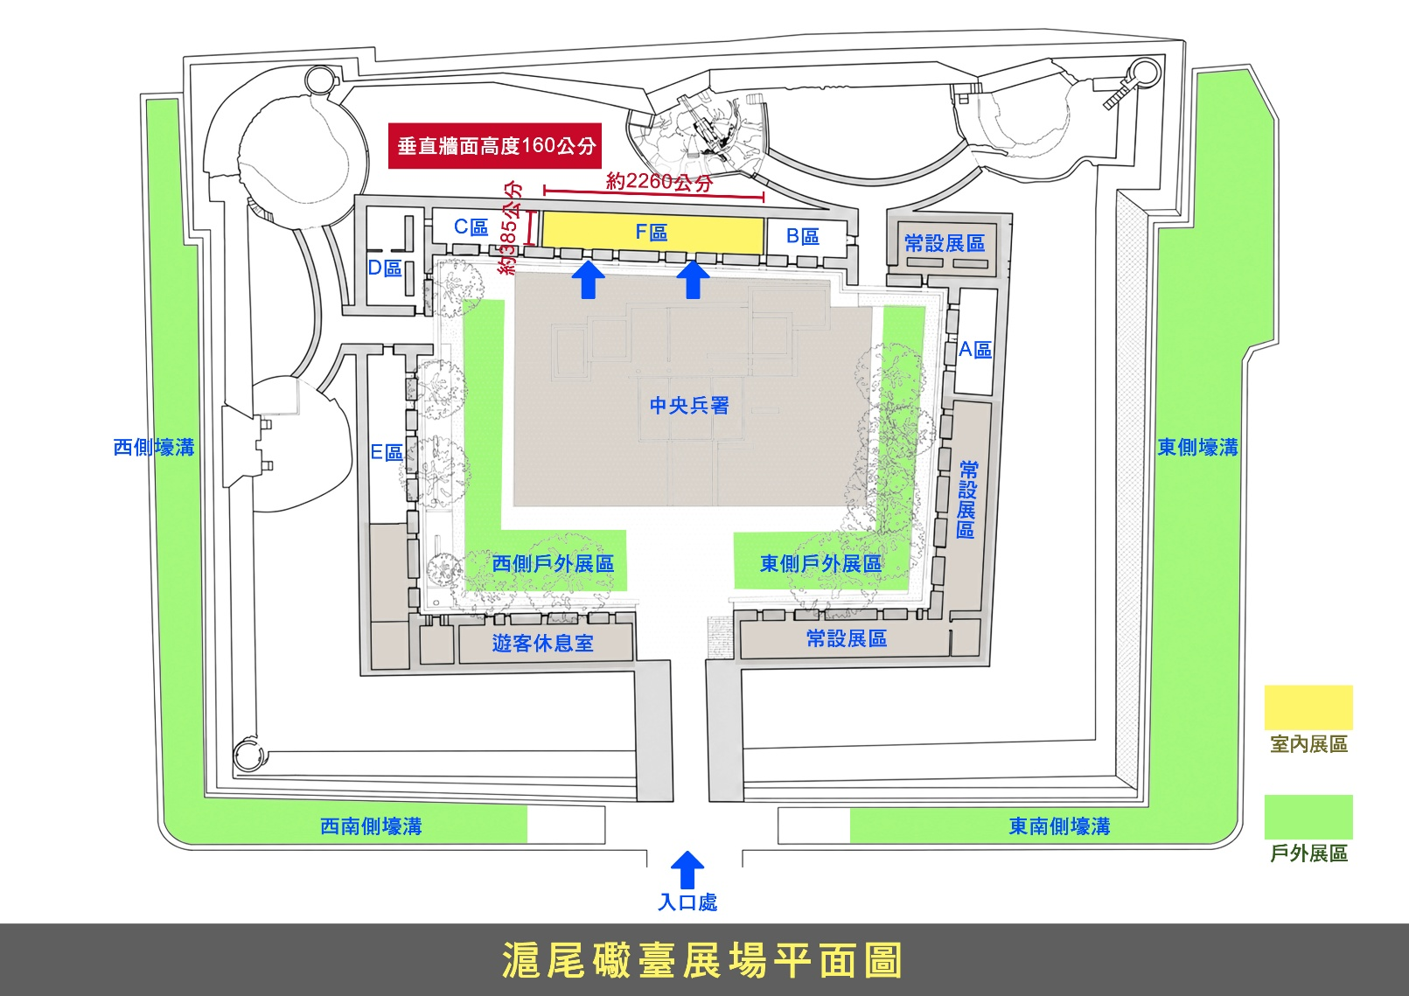

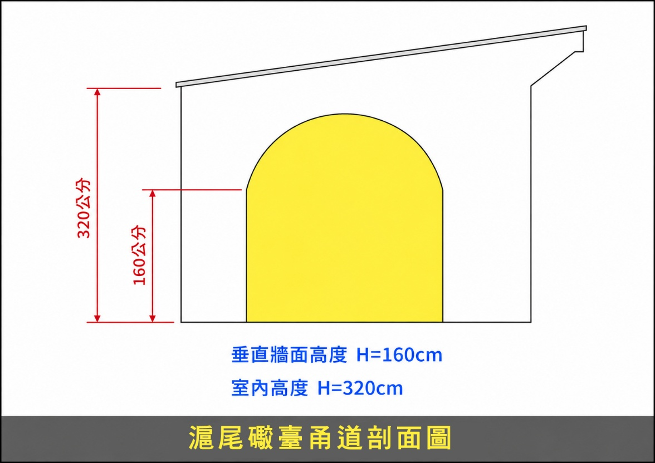

- 滬尾礮臺為國定古蹟，所有牆面、地面、門窗、砌體、構件及周邊設施，均不得鑽孔、打釘、黏貼可能殘膠之材料，或以其他方式造成破壞。
- 室內未設軌道燈，以自然光及既有照明為主。場地設有電源，如需增設照明或拉設線路，應事先提出配置及用電計畫，經本館同意後，自行委由合格電工施作及復原。
- 戶外作品不得設置於入口大門「北門鎖鑰」兩側各5公尺範圍內，亦不得遮擋重要古蹟景觀、妨礙參觀動線或影響公共安全。
- 戶外作品應於計畫書說明材質、尺寸、重量、固定方式及抗風、耐雨、防滑等安全措施，並提出颱風、豪雨等緊急應變及撤除計畫；設置方式不得破壞古蹟本體、草地、鋪面及既有設施。
- 滬尾礮臺現場照片：

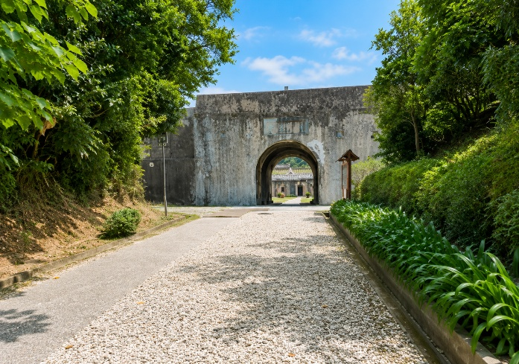 | 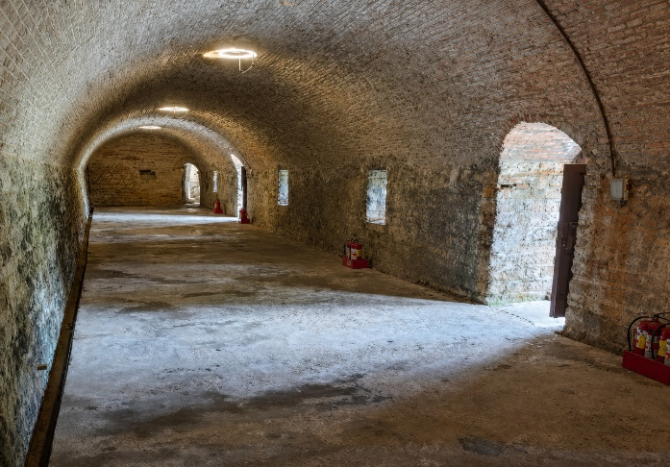
滬尾礮臺入口處 | F展區展場甬道內部
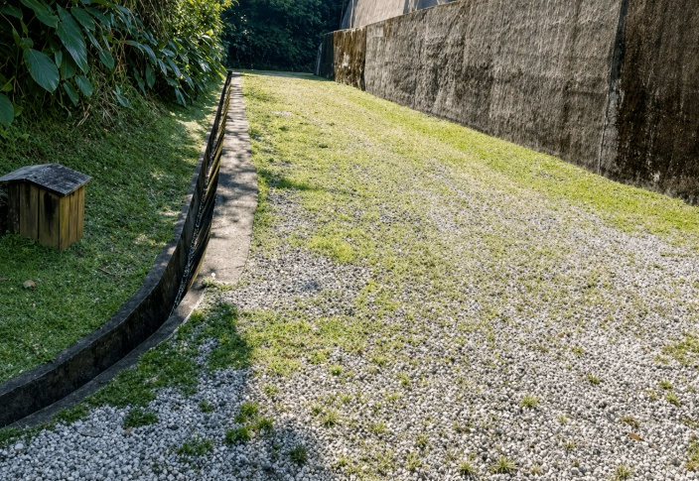 | 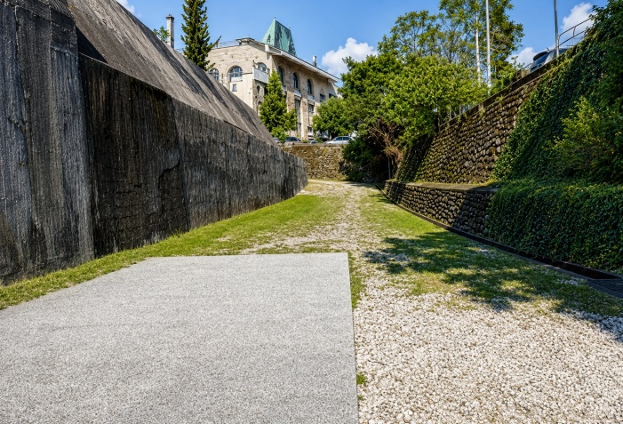
西側壕溝展區 | 東側壕溝展區
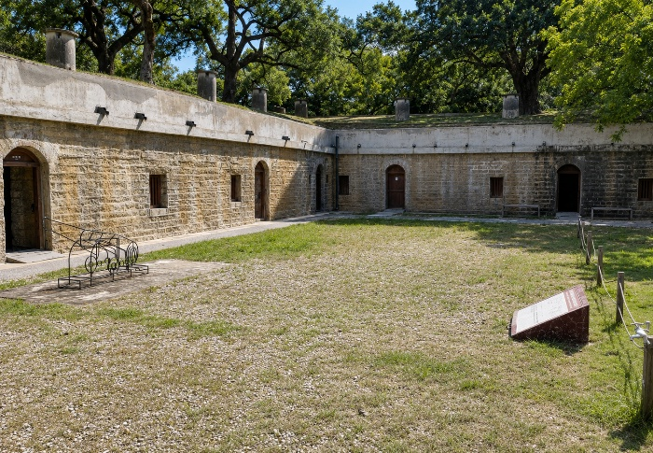 | 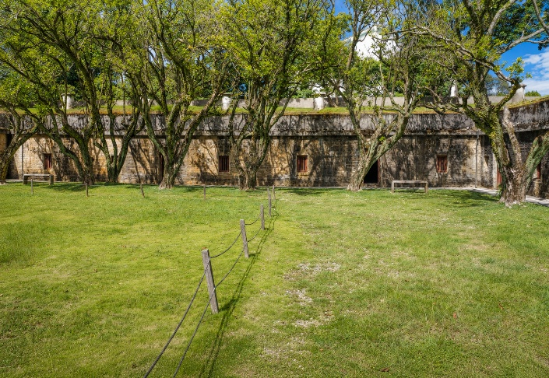
西側戶外展區 | 東側戶外展區
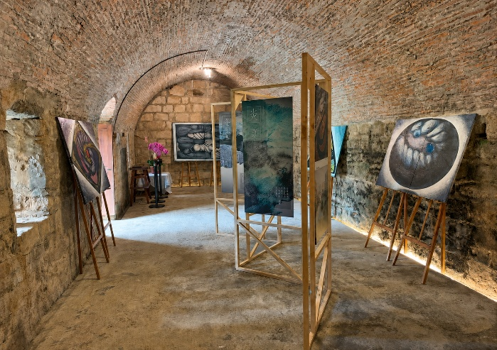 | 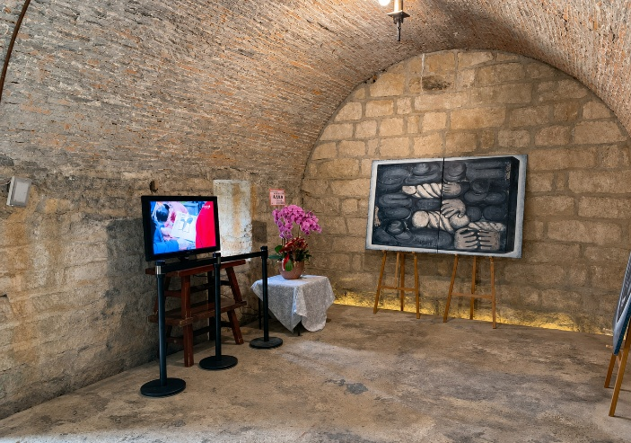
展覽呈現參考 | 展覽呈現參考

- 前清淡水關稅務司官邸（小白宮）

- 展場說明及平面圖
展場位於一樓F展區（如圖中黃色區域），展區尺寸約為950×550公分，展覽空間約16坪，室內高度約335公分；如有精確尺寸需求，請自行至現場丈量。展區中央桌椅可配合展覽需求彈性調整位置或收納至倉庫，亦可保留供工作坊等活動使用。
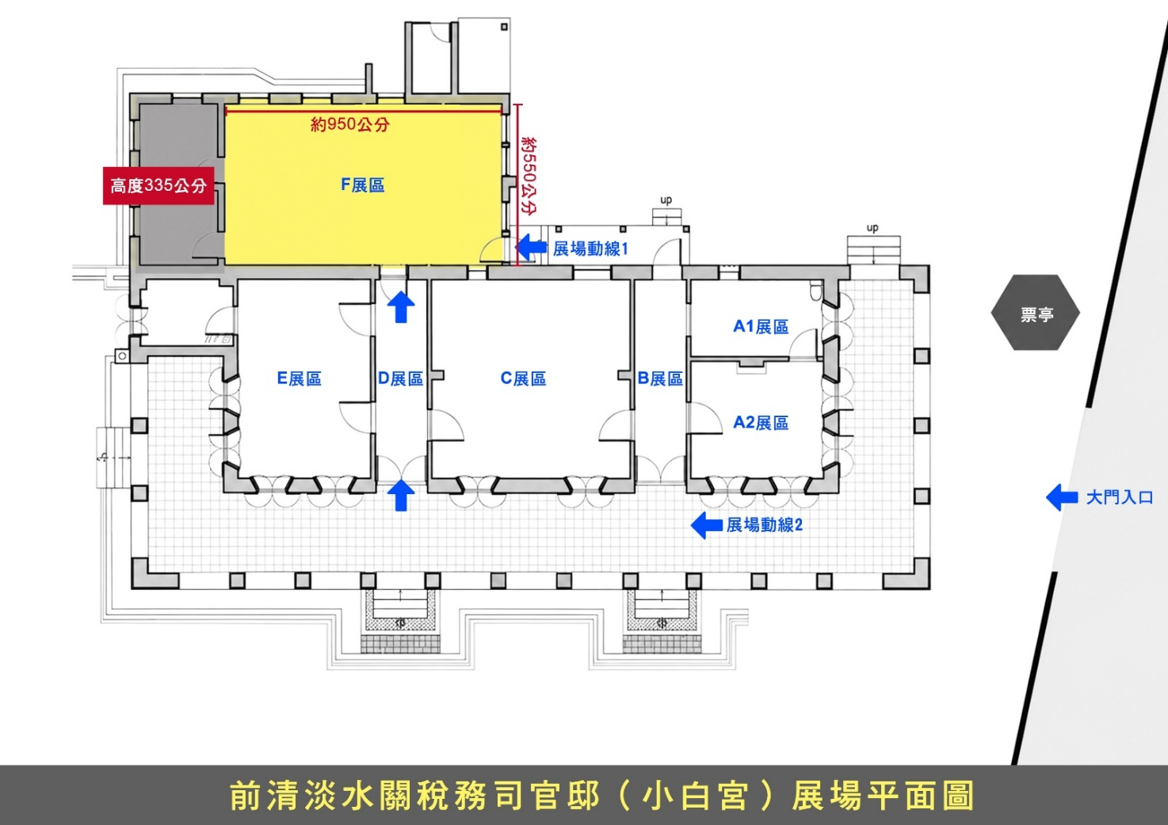

- 小白宮為市定古蹟。所有牆面、地面、門窗及既有展示設施，均不得鑽孔、打釘或使用可能殘膠、刮傷、拉扯之材料。
- 因屬古蹟室內展區，建議以平面作品、攝影、文獻、工藝、輕量展件或可近距離觀看之作品為主。

- 小白宮現場照片：

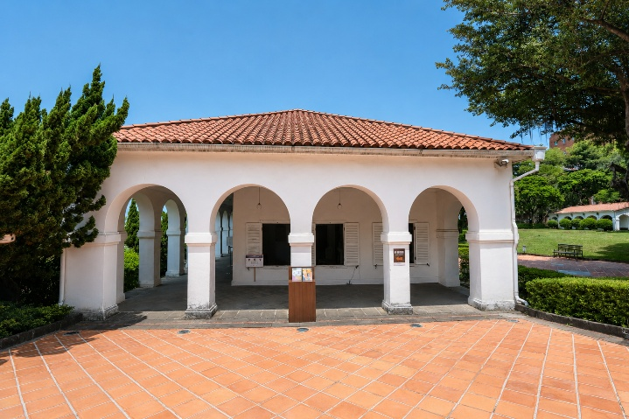 | 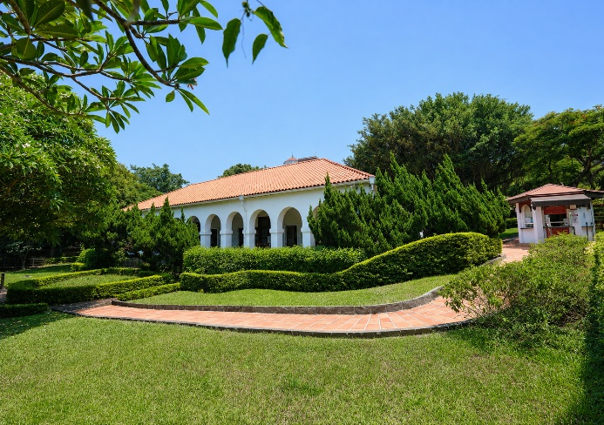
大門入口處 | 主建築及票亭（右）
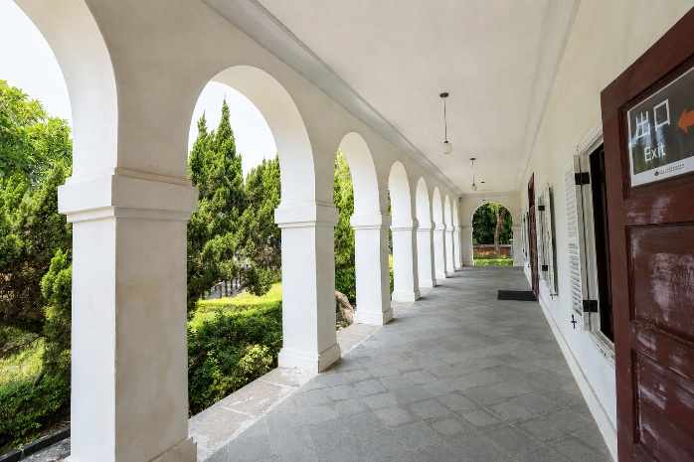 | 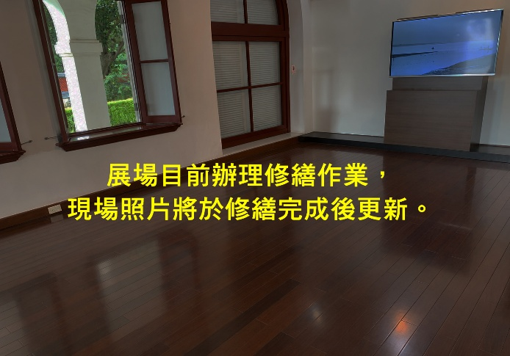
迴廊 | 室內展區

- 淡水崎仔頂施家古厝
- 展場說明及平面圖
展場位於一樓入口處左側F展區（如圖中黃色區域），展區尺寸約為450×360公分，展覽空間約5坪，室內高度約230公分；如有精確尺寸需求，請自行至現場丈量。展區中央桌椅可配合展覽需求彈性調整位置或收納至倉庫，亦可保留供工作坊等活動使用。
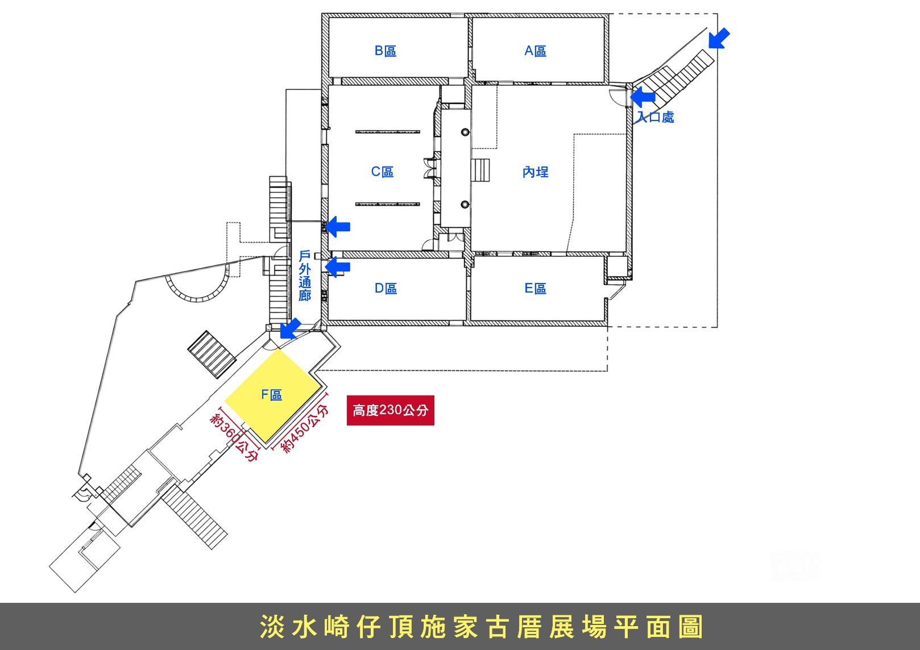

- 淡水崎仔頂施家古厝為市定古蹟。所有牆面、地面、門窗及既有展示設施，均不得鑽孔、打釘或使用可能殘膠、刮傷、拉扯之材料。
- 展具容納量僅供參考。因場域尺度較小，建議以小型平面作品、文獻、工藝、輕量展件或可近距離觀看之作品為主。
- 右側牆面如有常設展介紹板或既有展示內容，申請者不得任意遮蔽、拆移或破壞；如需使用該區，須事先提出保護方式並經本館同意。

- 淡水崎仔頂施家古厝現場照片：
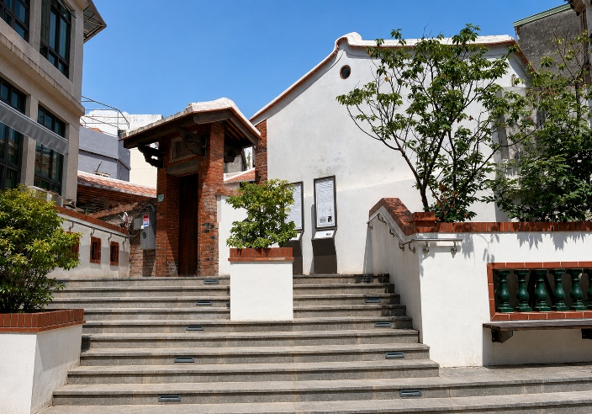 | 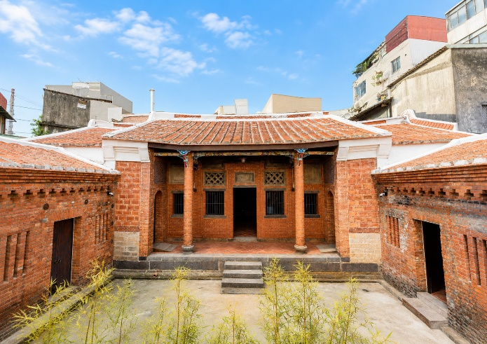
大門入口處 | 內埕空間
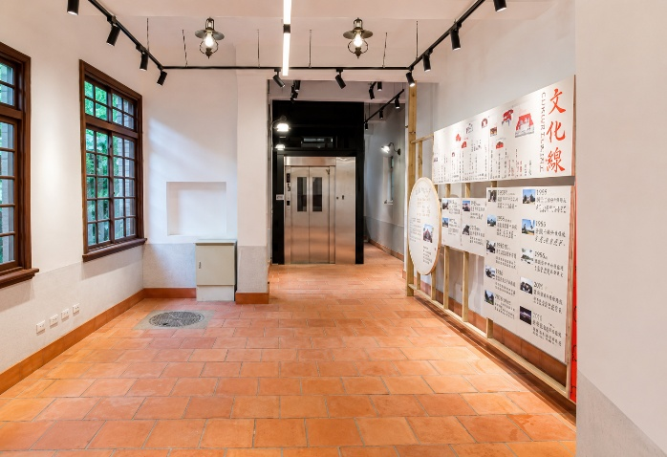 | 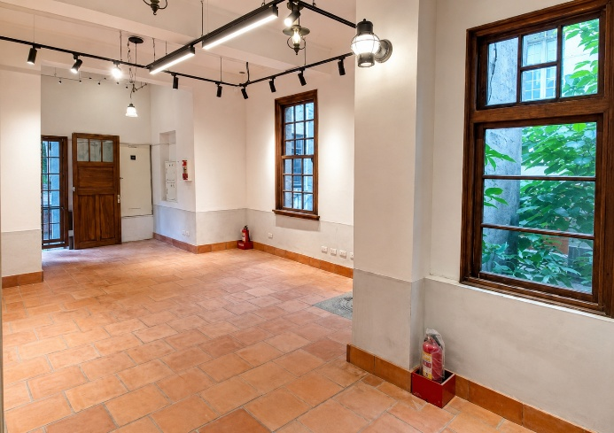
室內展區 | 室內展區
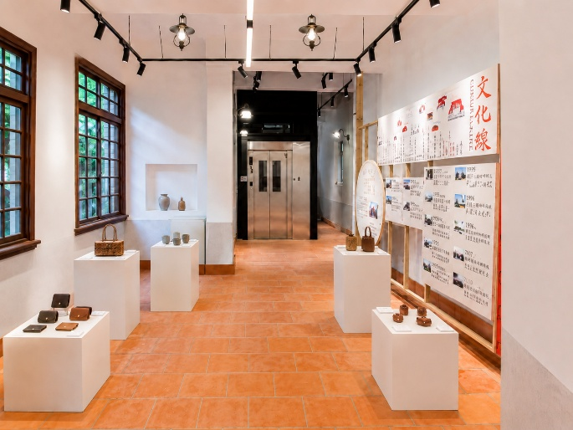 | 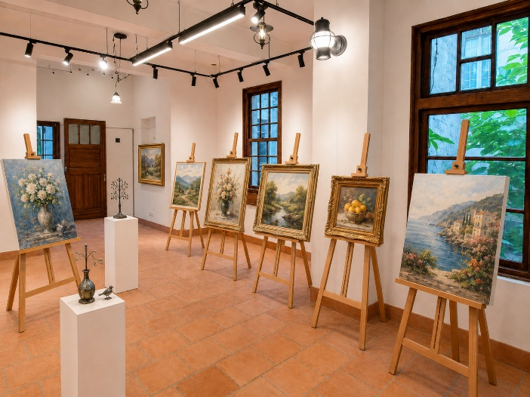
展覽呈現參考 | 展覽呈現參考

- 淡水木下靜涯舊居
- 展場說明及平面圖
展場位於一樓入口處右側B展區（如圖中黃色區域），展區尺寸約為450×300公分，展覽空間約4坪，室內高度約230公分；如有精確尺寸需求，請自行至現場丈量。展區中央桌椅可配合展覽需求彈性調整位置或收納至倉庫，亦可保留供工作坊等活動使用。
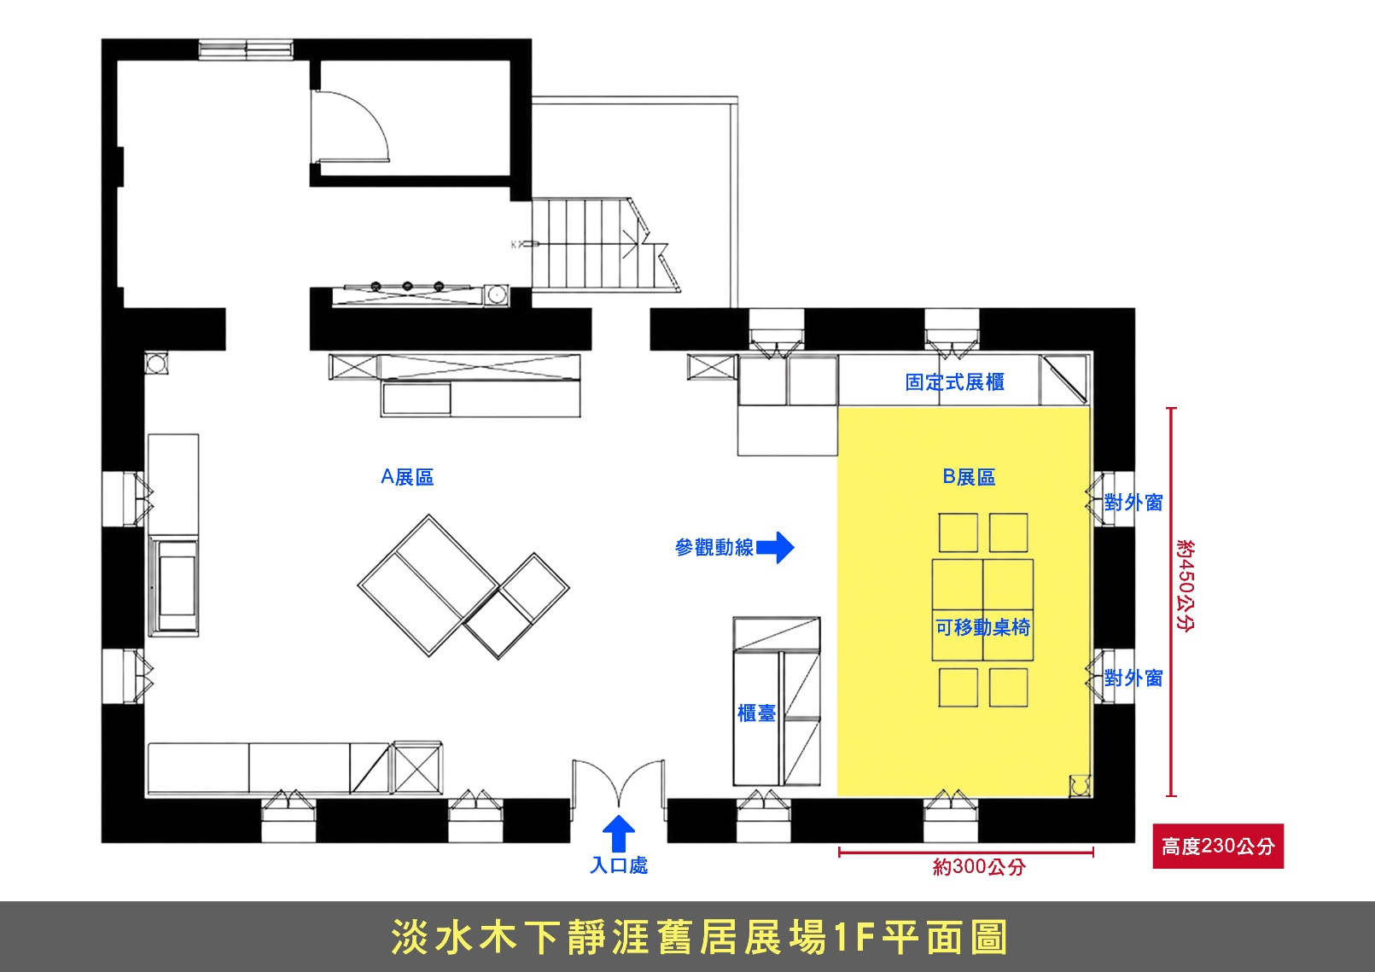

- 淡水木下靜涯舊居為歷史建築。所有牆面、地面、窗戶、木作及既有展陳，均不得以破壞性方式固定或改變。
- 展具容納量僅供參考。申請者應考量歷史建築尺度、既有展陳、觀眾動線及作品安全。
- 現場固定之木下靜涯生平介紹、展示品、展板、展台及相關設施不得拆卸或移動；僅可於本館同意範圍內調整可移動式桌椅。

- 淡水木下靜涯舊居現場照片：

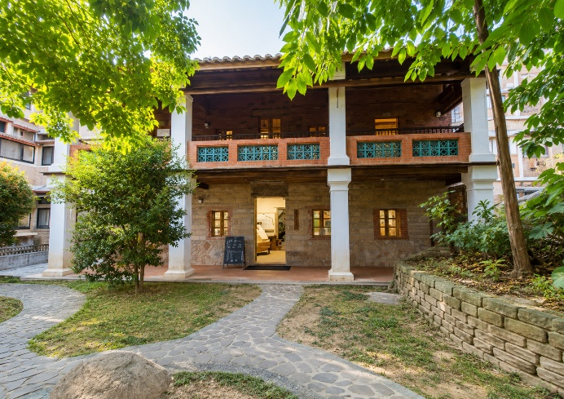 | 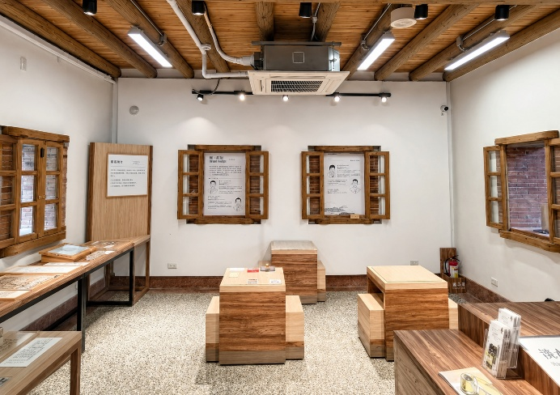
淡水木下靜涯舊居正面 | 室內展區現況
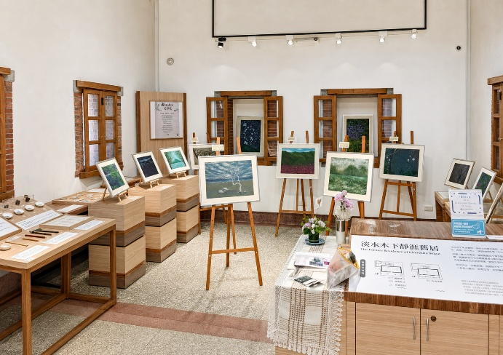 | 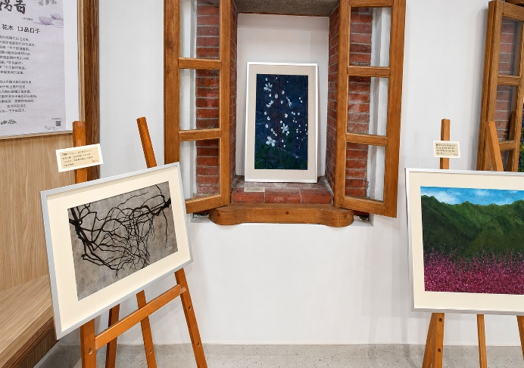
展覽呈現參考 | 展覽呈現參考

附件二：本館可提供之布展物件
本館可視場地條件提供A1海報架、A3海報架、畫架及部分軌道燈，數量有限，以本館調度及申請順序為準。
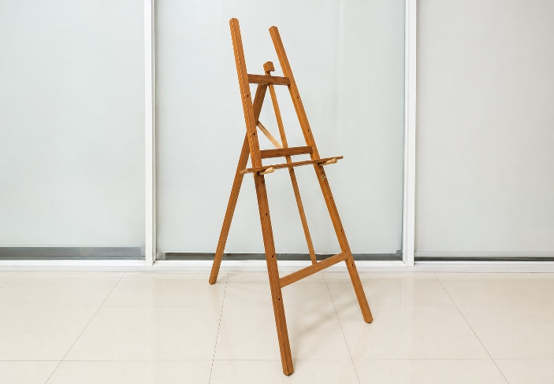 | 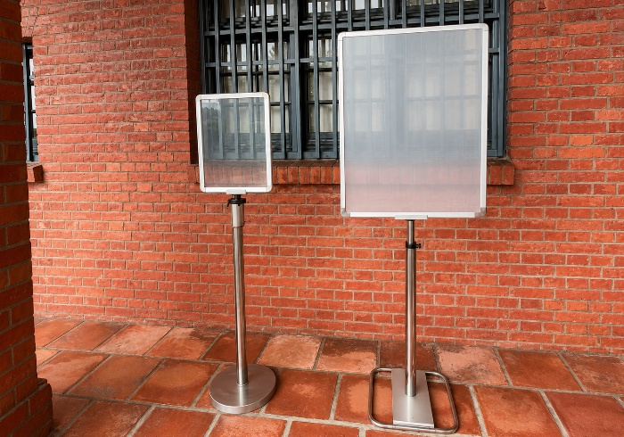
木質畫架（長65×寬60×高140cm） | A3與A1尺寸海報架
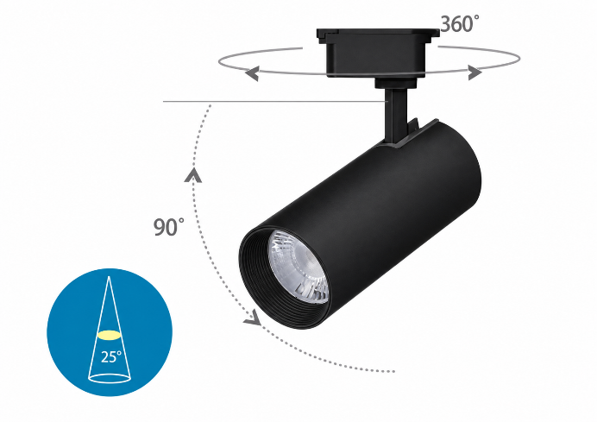 | 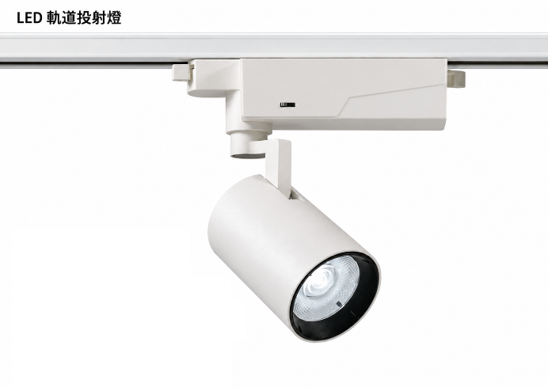
軌道燈（黑殼聚光型） | 軌道燈（白殼散光型）

